СПИСОК
ИНДЕКСОВ АДМИНИСТРАТИВНО-ТЕРРИТОРИАЛЬНОЙ ПРИНАДЛЕЖНОСТИ
ПАМЯТНИКОВ КУЛЬТУРЫ СССР

Утверждён
приказом Министра культуры СССР
от 27 марта 1972 г. № 153

Названия административно-территориальных единиц и шифры документов,
включающие индексы (цифровое обозначение) административно-территориальной принадлежности памятников культуры СССР, в описях архивного фонда НМС приводятся в соответствии с данным списком.

2. УКРАИНСКАЯ ССР (г. Киев)
8. Запорожская область (г. Запорожье)
1. Акимовский район
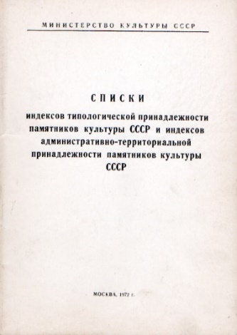
2. Бердянский район
3. Васильевский район
4. Веселовский район
5. Вольнянский район
6. Гуляйпольский район
7. Запорожский район
8. Каменско-Днепровский район
9. Куйбышевский район
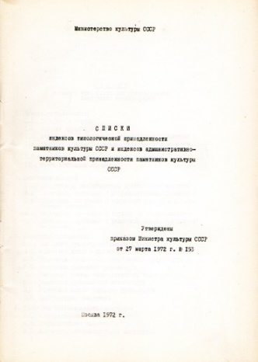
10. Мелитопольский район
11. Михайловский район
12. Новониколаевский район
13. Ореховский район
14. Пологовский район
15. Приазовский район
16. Приморский район
17. Токмакский район
18. Черниговский район

С.В. Илевич

Списки индексов типологической принадлежности памятников культуры СССР и индексов административно-территориальной принадлежности памятников культуры СССР. МК СССР. М., 1972. С. 54,55.

